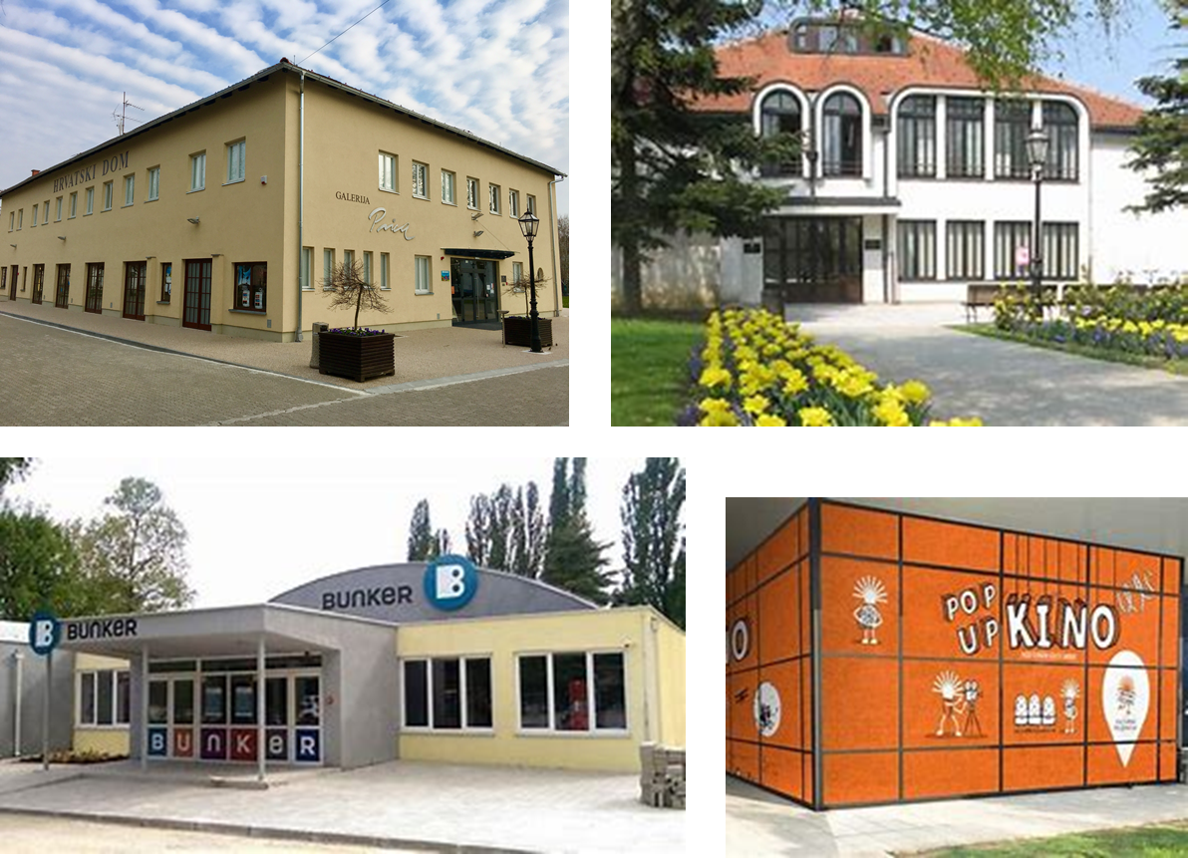

GODIŠNJI PLAN RADA
PUČKOG OTVORENOG UČILIŠTA SAMOBOR
ZA 2024.GODINU

GODIŠNJI PLAN RADA ZA 2024. GODINU
UVOD
Pučko otvoreno učilište Samobor će u 2024. godini nastaviti s aktivnostima pokrenutim u prethodnim godinama i novim aktivnostima, ovisno o financijskoj podršci Grada Samobora, Zagrebačke županije i Ministarstva kulture za pojedine programe, ostvarenim EU sredstvima te prikupljenim vlastitim sredstvima i donacijama.
Godišnjim planom rada obuhvaćene su sljedeće kategorije rada Učilišta:
- Klasična glazba
- Kazalište
- Festival poezije „Vrazova Ljubica“
- Galerijska djelatnost
- Kino
- Djelatnost informiranja
- Djelatnost cjeloživotnog obrazovanja
- Centar za mlade Bunker
- Održavanje i investicije
- Marketinška djelatnost
- Jačanje ljudskih kapaciteta ustanove

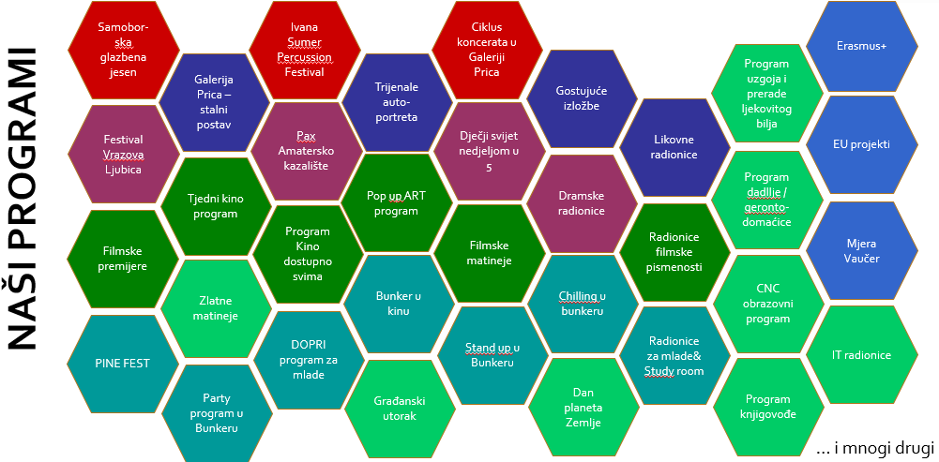

I. KLASIČNA GLAZBA
49. Samoborska glazbena jesen
Programska koncepcija festivala klasične glazbe Samoborska glazbena jesen posljednjih desetak godina temeljena je na slobodi izričaja te omogućavanju poticajnog okruženja za stvaranje novih djela, kao i na afirmaciju mladih umjetnika. Naglasak na inovativnosti i kvaliteti programa osnovna je odrednica Festivala.
Tijekom višegodišnje suradnje sa Hrvatskim društvom skladatelja, naručivali smo i praizveli brojne nove kompozicije, ali, što je posebno važno, i izdali partiture svih naručenih djela, koje se svake godine promoviraju upravo na dan praizvedbe.
Program festivala bitno obogaćuju zasebne cjeline unutar Festivala s ciljem poticanja stvaralaštva i kreativnosti, predstavljanja hrvatskih umjetnika, obrazovanja mladih, suradnje s drugim kulturnim i obrazovnim institucijama i održavanje najviših stručnih standarda u produktivnim i reproduktivnim umjetnostima.
49. Samoborska glazbena jesen obuhvaća 3 programa:
1) 21. Međunarodno natjecanje mladih glazbenih umjetnika Ferdo Livadić
Ciljevi Natjecanja su prije svega afirmacija mladih hrvatskih i europskih glazbenih umjetnika, instrumentalista i skladatelja. Uz izvođenje djela europskih autora, obavezno je izvođenje jednog djela hrvatskog autora, jer na taj se način kod natjecatelja iz Europe potiče potreba za upoznavanjem djela naše domaće baštine. Vrlo je važno istaknuti da se od 2006. godine, za dobitnika nagrade „Ferdo Livadić“ naručuje nova kompozicija od renomiranog skladatelja koju nagrađeni praizvodi na sljedećoj Samoborskoj glazbenoj jeseni.
2) 13. Međunarodno skladateljsko natjecanje „New Note“
Osnovna ideja je afirmacija hrvatskih i inozemnih skladatelja i povezivanje s vrhunskim europskim instrumentalistima. Cilj je natjecanja promovirati skladateljsku izvrsnost na temelju prosudbe eminentnog međunarodnog prosudbenog tijela.
3) Program koncerata
Tijekom festivala će se organizirati oko 10 klasičnih koncerata renomiranih hrvatskih i međunarodnih glazbenika i tako ponuditi stručnoj i širokoj publici niz kulturnih događanja vrhunske kvalitete.
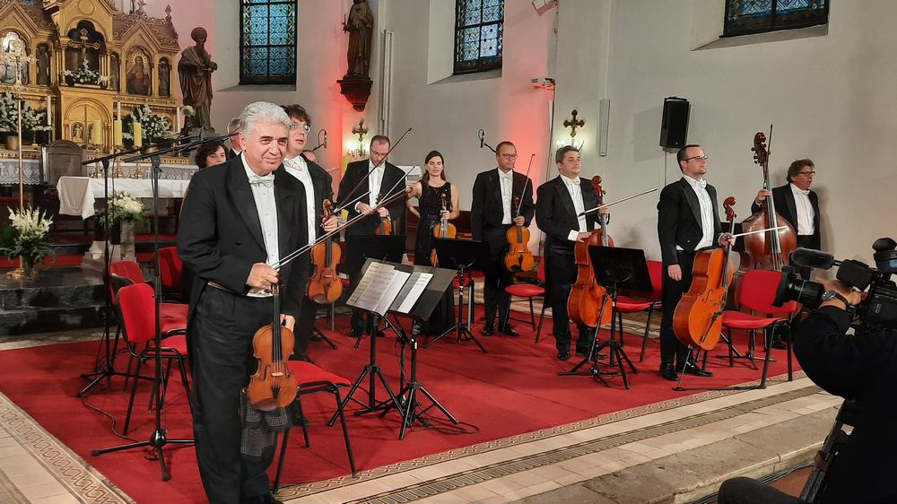

Samoborski ciklus i Ciklus koncerata u Galeriji Prica
POU Samobor i sljedeće godine nastavlja sa Samoborskim ciklusom i Ciklusom koncerata u Galeriji Prica, koji su bili iznimno dobro prihvaćeni i od strane umjetnika, ali i publike. Naime, Samobor je tijekom posljednjih petnaestak godina, zahvaljujući izvrsnom radu Glazbene škole Ferdo Livadić, kao i programskom djelovanju POU Samobor kroz Samoborsku glazbenu jesen i ove cikluse vrhunskih koncerata klasične glazbe, stvorio pretpostavke za izniman razvoj i školovanje mladih glazbenika. Tome je svakako značajno pridonio i Grad Samobor odlukom o stipendiranju mladih glazbenika.
Danas u Samoboru, zahvaljujući svemu navedenom živi i djeluje oko 25 iznimnih mladih umjetnika. Svi oni zaslužuju da se njihov dugogodišnji rad i trud, kao i uspjesi, na kvalitetan način povežu u jednu cjelinu. Stoga u 2024. godini planiramo 3 koncerata najuspješnijih samoborskih mladih glazbenika koji su ostvarili značajne umjetničke rezultate u proteklom periodu te 3 koncerata uspješnih hrvatskih glazbenika koji će predstavljati i nadopunu kulturne turističke ponude grada Samobora.

II. KAZALIŠTE
Na području kazališne djelatnosti planira se održati tempo kazališnih predstava jedna kazališna predstava za odrasle mjesečno i 1-2 kazališne predstave za djecu mjesečno (u sklopu programa Dječji svijet nedjeljom u 5). Pri odabiru predstava vodit će se računa o kvaliteti programa te stručnim kritikama koje su te kazališne predstave dobile. Dječje kazališne predstave će povremeno biti popraćene kreativnim radionicama i druženjem s glumcima. U 2024. godini će se i dalje jačati suradnja s odgojno-obrazovnim ustanovama i organiziranim predstavama za djecu i učenike.
Od 2022.godini započeli smo s novim programom redovnih kulturnih događanja u školskoj sportskoj dvorani u Bregani, u suradnji s OŠ Milana Langa i MO Bregana. U sklopu kulturnih događanja organizirat će se i u 2024. godini kazališne predstave, filmske projekcije i koncerti s ciljem približavanja kulturnih sadržaja stanovnicima Bregane i okolnih mjesta.
Članovi amaterskog kazalište POU Samobora (PAX) će u 2024.godine postaviti novu predstavu s kojom će se predstaviti samoborskoj publici, ali i prijavljivati na natjecanja kazališnih amatera te gostovati u drugim gradovima. S radom nastavlja Dramski studio POU Samobor, u suradnji s kazalištem Teatra Tirena. Dramski studio djeluje u dvije starosne skupine, od 1. do 4. razreda i 5. do 8. razreda osnovne škole.
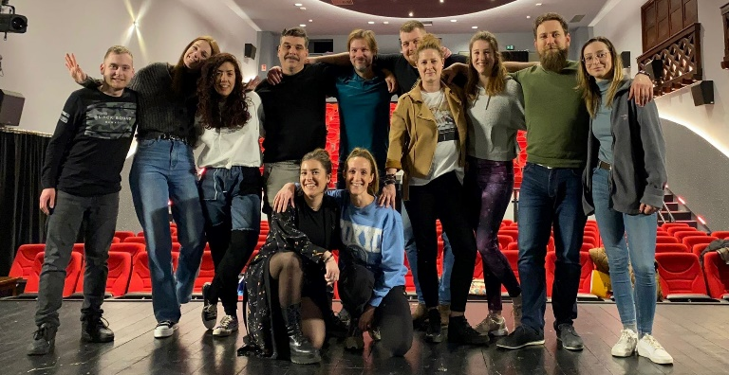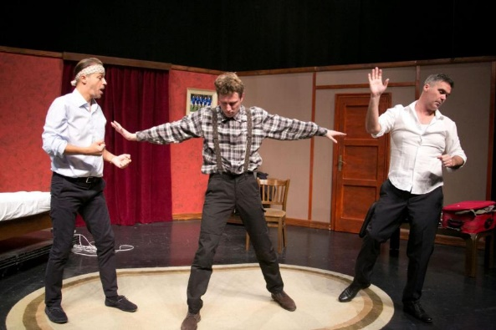

III. FESTIVAL POEZIJE „VRAZOVA LJUBICA“
„Vrazova Ljubica“ je pjesnički književni susret koji se od 1990. godine održava u Samoboru, u spomen na Julijanu Cantilly (1812.-1842.) znamenitu samoborsku Ljubicu i vječnu ljubav poznatog hrvatskog pjesnika-ilirca Stanka Vraza (1810. – 1851.). Njegova knjižnica ljubavnih stihova „Đulabije“, posvećena Julijani, nezaobilazna je u povijesti hrvatskog ilirskog pjesništva. Kako se već 30 godina pjesnici svake godine okupljaju u Samoboru, Vrazova Ljubica postala je jedna od najznačajnijih pjesničkih kulturnih manifestacija u Hrvatskoj.
Pučko otvoreno učilište Samobor, uz podršku Društva hrvatskih književnika te uz sufinanciranje Grada Samobora, Zagrebačke županije i Ministarstva kulture i medija RH će i u 2024.godini organizira pjesničke večeri na kojima najznačajniji hrvatski pjesnici predstavljaju neobjavljene ljubavne pjesme.
Nastavit će se s otvaranjem festivala novoj publici i novim prostorima, koje je započelo 2016.godine. Namjeravamo povezati pjesništvo, umjetnike i publiku organiziranjem niza multimedijalnih događanja na različitim lokacijama u Samoboru usmjerenim prema različitim ciljnim skupinama – djeci i mladima, pjesnicima amaterima, štovateljima poezije i onima koji će to tek postati. Kao i svake godine, postavit će se i kamena ploča s uklesanim stihovima jednog sudionika susreta - u Prolazu hrvatskih pjesnika, na zidu uz Ljubičin grob pored crkve Sv. Anastazije u Samoboru.
U 2024. godini planira se izdati zbornik ljubavne poezije, u kojem bi se predstavile pjesme sa festivala prethodne godine u kojem će po biti objavljene sve pjesme s festivala ( uključujući i pjesme mladih pjesnika i pjesnika amatera) te dodatnim sadržajima obogatiti program festivala.
U 2024. godini nastavljamo program "Poezija u prolazu" kojom obilježavamo 21. ožujka, Svjetski dan poezije i obljetnicu rođenja samoborskog pjesnika, jednog od osnivača Vrazove Ljubice, Josipa Prudeusa.
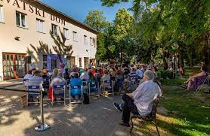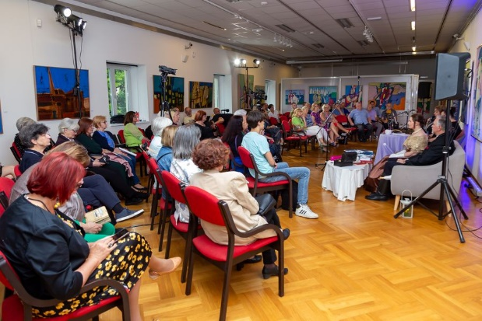

IV. GALERIJSKA DJELATNOST
Galerijska djelatnost će u 2024. godini nastaviti promicanje opusa Zlatka i Vesne Prica – kroz likovne radionice za djecu i odrasle te upoznavanjem učenika osnovnih i srednjih škola s Pricinim opusom. Nastavit će se izvrsna suradnja s odgojno-obrazovnim ustanovama u Samoboru i okolici, kako u stvaranju izložbi tako i u njihovom posjećivanju te program Prica na putu u sklopu kojeg sa originalnom slikom iz Galerije Prica posjećujemo okolne škole i radimo likovne radionice.
U sklopu muzejsko-pedagoške djelatnosti provodit će se i edukativne kreativno-pedagoške radionica za djecu pod nazivom ZUM - Znanost i umjetnost za djecu i mlade te program Prica u školi. U 2024.godini planira se izrada novih muzejsko-pedagoških izdanja u različitim medijima, kako bi se lik i djelo Zlatka Price približio najmlađim posjetiteljima te izradio materijal koji će se koristiti u muzejsko-pedagoškom radu s djecom.
Nastavit će se i s organizacijom niza izložbi lokalnih i drugih umjetnika i amatera te obilježavanje Noći muzeja. Nastavit će se i izložbena djelatnost u Centru za mlade Bunker.
Planirane izložbe u Galeriji Prica su:
- Noć muzeja - Jože Šubic "Glorious Twelfth"
- Marina Ivančić „Veliko prisustvo malih stvari“
- Helena Schultheis Edgeler „Deus Machina“
- Zoran Kakša „Detalji“
- Ivan Branko Imrović "Autoportreti; Modeliranje vremena"
- Marko Polonijo “In-between”
- 6. međunarodni tijenale autoportreta
- Mateja Rusak „Moja Rijeka“

Planirane izložbe u galerijskom prostoru Centra za mlade Bunker – Art room Bunker - su:
- Ivan Šivak "“AJLA: Skriveno - Inicijacija”"
- Bruno Žganjer Šram i Petra Mrčeta
- Jelena Sokić "Bez Težine - Lekcije levitacije"
- Akademija likovne umjetnosti Zagreb – međuinstitucionalna suradnja, predstavljanje nagrađivanih studenata akademije
- Jan Marton i Lucija Agić

Uz sve navedeno, u Galeriji Prica provodit će se redovna muzejska djelatnost koja između ostalog obuhvaća sakupljanje građe, zaštitu građe, vođenje propisane muzejske dokumentacije te različite stručne poslove.

V. KINO
U 2024. godini nastaviti će se s pokrenutim mnogobrojnim filmskim programima u 2 potpuno opremljene kino dvorane i na alternativnim vanjskim i unutarnjim prostorima:
- Redovne projekcije hit filmova,
- Samoborske filmske premijere,
- Zimski, Proljetni i Ljetni Filmko – program besplatnih filmskih projekcija dječjih filmova tijekom školskih praznika,
- Ljetno kino – program filmskih projekcija na otvorenom,
- Dječji svijet nedjeljom u 5 – program dječjih filmskih projekcija nedjeljom u 17 sati,
- Dječje matineje – program prijepodnevnih projekcija po sniženoj cijeni ulaznice,
- Senzorne projekcije – program besplatnih filmskih projekcija za djecu sa senzornim poteškoćama,
- Kino u gostima – program filmskih projekcija u okolnim mjestima,
- Zlatne matineje – program besplatnih projekcija domaćih i europskih filmova za umirovljenike
- Moj prvi odlazak u kino – program besplatnih projekcija kratkometražnih filmova u posebno prilagođenim uvjetima prikazivanja za djecu od 3 + godina.
Zahvaljujući nabavi laserskog DCP projektora za veliku kino dvoranu i premještanju starog DCP projektora u Pop up kino dvoranu, proširen je filmski program u Pop up kinu s recentnim filmskim naslovima te je tako upotpunjena filmska ponuda na čak 5 recentnih filmskih naslova tjedno.
U 2022. godini pokrenut je EU program filmske pismenosti Collaborate to Innovate pod nazivom Moje malo kino, čije provođenje će se nastaviti i u 2024. godini. Nastavit će se i program filmske pismenosti Mala filmska akademija (za djecu tijekom ljetnih praznika).

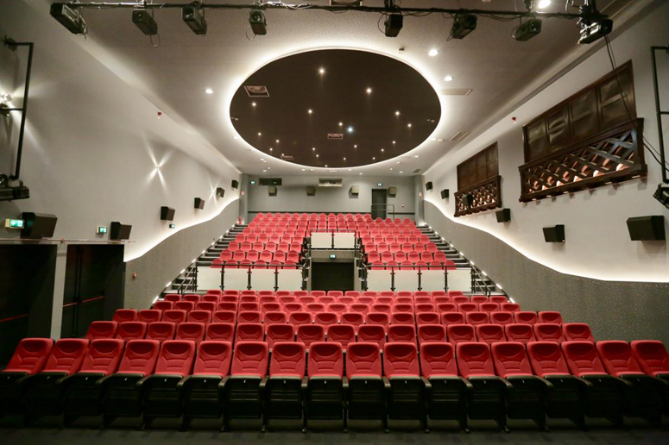
Pokrenut će se i neki novi programi vezani uz društveno-angažirane teme, a filmom će se podržati i multimedijalna događanja u organizaciji Učilišta, poput Dana planeta Zemlje, Noći muzeja, Europskog tjedna, Dana Grada Samobora i sl.

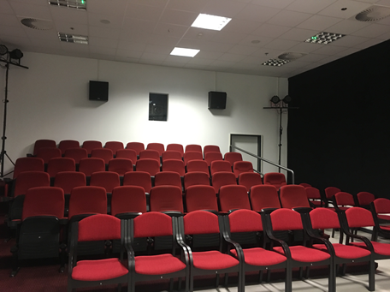

VI. DJELATNOST INFORMIRANJA
Djelatnost informiranja građana odvija se kroz program Građanski utorak na čitav niz relevantnih tema povezanih s pojmom građanstva poput:

ljudskih prava,
mogućnostima gospodarskog razvoja,
zbrinjavanje otpada i ekološke teme,
zaštite potrošača,
energetske učinkovitosti,
zdrave prehrane i stila života,
zdravstvenih tema,
socijalnih tema,
tema odgoja i obrazovanja,
izmjena zakonski i drugih propisa itd.

U realizaciji programa ostvaruje se suradnja s nizom javnih ustanova i udruga u promicanju tema unutar njihovog kruga djelatnosti te s vanjskim suradnicima koji su stručnjaci u zadanom području .
Program Građanski utorak nastao je iz potrebe informiranja građana o čitavom nizu novina koje se u našem društvu događaju od ulaska u Europsku Uniju pa nadalje, ali i novih spoznaja na različitim područjima. Javna predavanja organiziraju se u sklopu ovog programa kao doprinos podizanju javne svjesnosti o nekom problemu ili temi, u skladu s ciljevima programa.
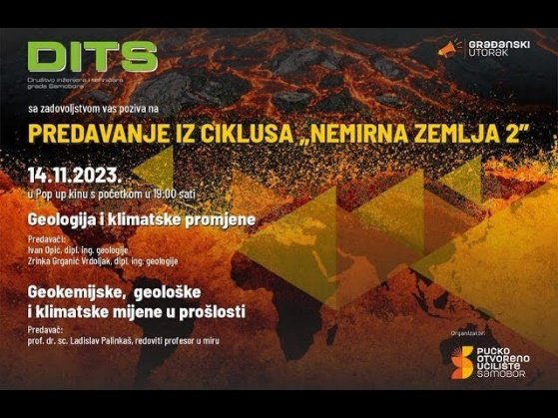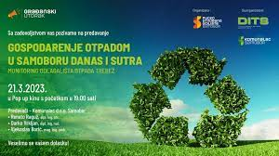

VII. DJELATNOST CJELOŽIVOTNOG OBRAZOVANJA
Djelatnost cjeloživotnog obrazovanja obuhvaća certificirane formalne programe prilagođene trenutnim zahtjevima tržišta i odobrenih od Agencije za obrazovanje odraslih koji se provode u skladu sa svim zahtjevima struke i sukladno važećim aktima. Među najtraženijim programima su: dadilje, gerontodomaćice, knjigovođe, ECDL, rukovatelj CNC alatnim strojevima, proizvođač i prerađivač ljekovitog i aromatičnog bilja, održiva uporaba pesticida.
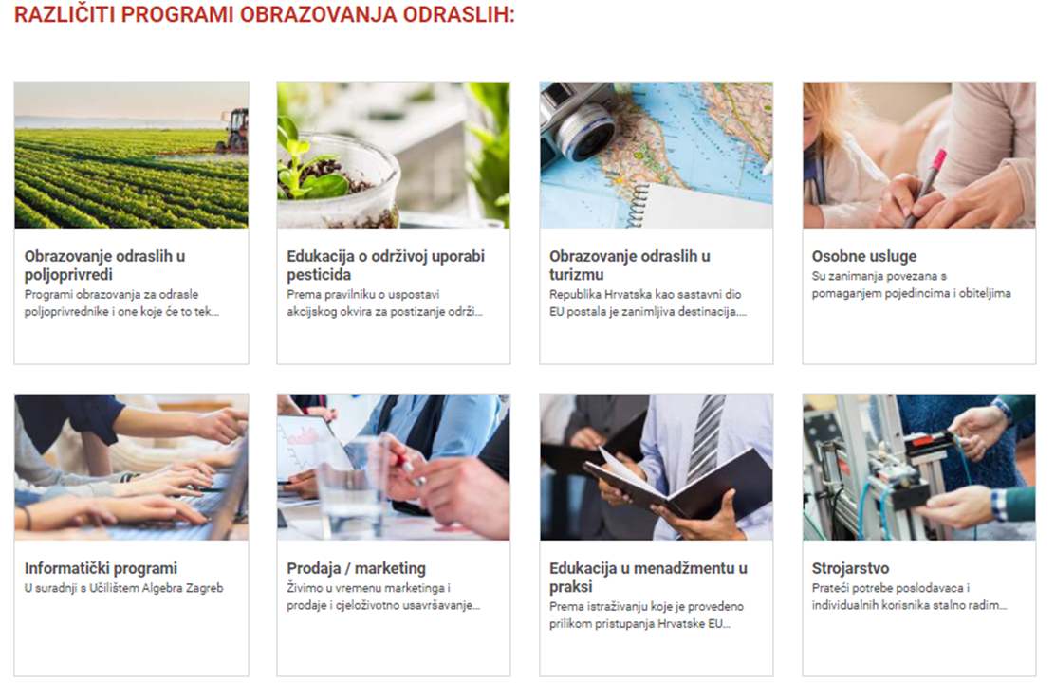
U 2022. godini na nacionalnoj razini pokrenuta je mjera Vaučer koja omogućava građanima besplatno pohađanje obrazovnih programa za odrasle. Procedura uključivanja ustanova za obrazovanje u ovu mjeru uključuje opsežnu administraciju za svaki program koji treba biti odobren ustanovi te će se veliki dio resursa i u 2024. godini trošiti upravo na povećanje broja programa unutar mjere Vaučer.
Do sada su u mjeri vaučer pokrenuti sljedeći certificirani programi:
- Ekološka proizvodnja povrća
- Ekološka proizvodnja voća
- Ekološka proizvodnja ljekovitog bilja
- Internetski marketing i brendiranje
- Knjigovođa
- Asistent za upravljanje projektima
- Priključivanje i puštanje u rad dizalica topline
- Servisiranje dizalica topline
Osim certificiranog obrazovanja, POU Samobor izvodi i niz neformalnih programa poput stručnih usavršavanja za odgojno-obrazovne djelatnosti, tečaj šivanja, tečaj fotografije i programe za djecu (informatički, plesni).
Odjel obrazovanja organizira i interne edukacije djelatnika POU Samobor na različite specifične teme koje su potrebne za realizaciju programa Učilišta kao što su različite informatičke radionice, marketinške radionice, radionice organizacijskih vještina ili radionice vezane uz provođenje EU projekata.
Zbog iznimno velikog broja edukativnih grupa, POU Samobor je povećalo broj učionica za održavanje nastave koje se nalaze na 4 lokacije: Trg Matice hrvatske 3 (2 učionice), Trg Matice hrvatske 6 (1 učionica), Savke Dabčević Kučar 8 (5 učionica) i Ul. 151. samoborske brigade HV 1 (1 učionica).
POU Samobor u 2024. godini nastavlja s provođenjem dva Erasmus+ projekta za jačanje kapaciteta ustanova za obrazovanje odraslih te će se pratiti raspisivanje javnih poziva vezanih uz obrazovanje odraslih.
Tijekom 2024. godine Odjel obrazovanja izvršit će sve pripremne radnje za vanjsko vrednovanje sukladno Zakonu o obrazovanju odraslih i pripadajućim Pravilnicima, uključujući i provođenje samovrednovanja.

VIII. CENTAR ZA MLADE BUNKER
Centar za mlade Bunker djeluje kao zaseban odjel/centar u sklopu POU Samobor, te se financira iz različitih izvora – Grad Samobor, Zagrebačka županija, Republika Hrvatska, vlastiti prihodi i različiti donatori. U rad Centra je uključen veliki broj volontera, a u 2018.godini su zaposlene tri osobe (referent za rad s mladima, tehničar i spremačica) kako bi se omogućio daljnji razvoj centra, u skladu sa zacrtanim ciljevima i aktivnostima.
U 2024.godini nastavit će se s glavnim programom centra - program „DOPRI“ – Dođi, predloži, izvedi“ koji je program poticanja proaktivnog uključivana mladih u osmišljavanje i realizaciju programa za mlade i pripremanja mladih za tržište rada.
Upravo zahvaljujući navedenom programu pokrenuti su mnogobrojni programi koji će se nastaviti i u 2024.godini, a koji će se odvijati u sljedećim prostorima Centra:
- Info centar i Art room (galerijski prostor, prostor za učenje i radionice)
- Prostor za neorganizirano provođenje vremena (tzv. Chill out zona)
- Prostor za organizirane edukativne i zabavne programe.
Planirani programi Centra za mlade se mogu podijeliti u četiri glavne skupine:
- Zabavni programi – glazbeno-plesne večeri, turniri u društvenim igrama, različiti kvizovi, gledanje utakmica i sl.
- Informativno-edukativni programi – različita predavanja, radionice, tribine, konferencije i predstavljanja udruga i mogućnosti za mlade, predstavljanje fakulteta i srednjih škola
- Programi usmjereni na zapošljavanje – različite radionice, predstavljanja zanimanja i programa dodatnog stjecanja znanja i vještina
- Umjetnički programi – izložbe, kazališne predstave, stand up i sl.
- Rekreativni programi - turnir u šahu, košarci, odbojci na pijesku, malom nogometu, stolnom nogometu, stolnom tenisu, badmintonu i sl.
Tijekom 2024.godine nastavit će se suradnja s ustanovama i različitim udrugama u realizaciji zajedničkih programa za mlade, kako u sklopu Erasmus+ projekata, tako i u sklopu lokalnih i nacionalnih projekata.
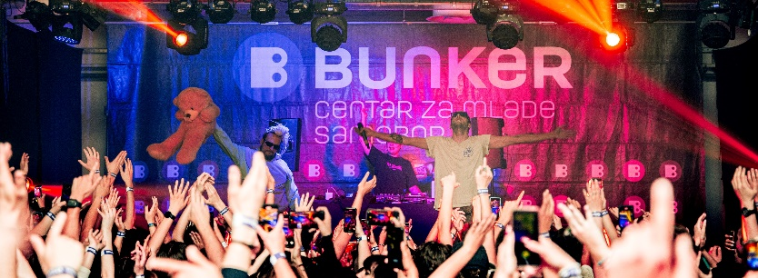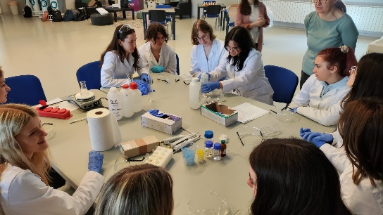

IX. ODRŽAVANJE I INVESTICIJE
Tijekom 2024.godine namjeravaju se vršiti nabave informatičke, scenske i tehničke opreme sukladno potrebama programa. Ugradit će se sustava video nadzora za zgradu Uprave te će se kontinuirano provoditi održavanje svih prostora (prizemlje Glazbene škole, zgrada Hrvatskog doma, Centar za mlade Bunker i Pop up art kino). Ovisno o financijskim mogućnostima, uredit će se dvorana Mladost (u prizemlju Glazbene škole) i sanirati pozornica u Kino dvorani.

X. MARKETINŠKE AKTIVNOSTI
U 2024.godini će se nastaviti sa svim marketinškim aktivnostima koje organiziramo s ciljem informiranja građana o programu POU Samobor:
- Mjesečni program – on line i poštom
- Facebook stranice – POU Samobor, Kino Samobor, Galerija Prica, Samoborska glazbena jesen, Bunker, Vrazova Ljubica
- Instagram stranica Bunkera i Kina
- Plakatna mjesta – zajednička i specijalizirana po gradu i okolici
- Jumbo plakati
- Klub ljubitelja umjetnosti i ostale specijalizirane baze email adresa za direktni marketing
- Lokalni radio, novine i TV
- Predstavljanje programa odgojno-obrazovnim ustanovama i udrugama
- Web stranice – www.samobor.hr/pousamobor, www.samobor.hr/galerija-prica, www.samobor.hr/kino, www.samobor.hr/bunker, www.samobor.hr/predstave-i-koncerti, www.samobor-festival.com, www.samobor.hr/obrazovanje/obrazovanje-odraslih-c136
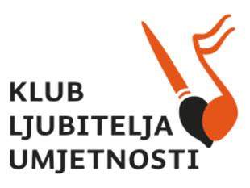
Uz sve navedeno, nastavit će se i rad Kluba ljubitelja umjetnosti (koji broji oko 800 članova), izradom mjesečnog programa događanja, organizacijom druženja ljubitelja umjetnosti te osiguravanjem posebnih pogodnosti za članove kluba. Osim komunikacije konkretnih događanja, organizirat će se i marketinške kampanje s ciljem promoviranja svih djelatnosti POU Samobor.

XI. JAČANJE LJUDSKIH KAPACITETA USTANOVE
U POU Samobor ima 20 radnih mjesta, od kojih su 2 posljednja radna mjesta otvorena u 2023. godini za nastavnika u Odjelu obrazovanja i referenta za tehničke poslove u Odjelu zajedničkih poslova. Za daljnji razvoj ponude Učilišta važan je daljnji razvoj kapaciteta kroz otvaranje novih radnih mjesta, prvenstveno za Voditelja Centra za mlade, muzejskog pedagoga i dodatnog samostalnog referenta za kulturu i marketing. Postojeći ljudski resursi razvijat će se kroz različite edukativne programe, prvenstveno usmjerene na stjecanje novih znanja i vještina u IT području i marketingu.

Na temelju članka 25. Statuta POU Samobor, Upravno vijeće POU Samobor, na prijedlog ravnateljice, na sjednici održanoj 18.1.2024. godine donosi Godišnji plan rada za 2024.godinu.
Predsjednica Upravnog vijeća
Pučkog otvorenog učilišta Samobor
Tihana Matijaščić

Ovaj Plan rada POU Samobor za 2024. godinu objavljen je na mrežnim stranicama i na oglasnoj ploči Učilišta dana 18.1.2024. godine.

Ravnateljica
Pučkog otvorenog učilišta Samobor
Jelena Vojvoda

KLASA: 007-04/24-01/1
URBROJ: 238-27-85-01-24-2

